АДМИНИСТРАЦИЯ
ВОСТОЧНОГО СЕЛЬСКОГО ПОСЕЛЕНИЯ
Хабаровского муниципального района Хабаровского края

ПОСТАНОВЛЕНИЕ

14.09.2021 № 128
с. Восточное

О внесении изменений в муниципальную программу «Формирование современной городской среды на территории Восточного сельского поселения Хабаровского муниципального района Хабаровского края на 2018 - 2024 годы», утвержденную постановлением администрации Восточного сельского поселения от 29.12.2017 № 142

Во исполнение Федерального закона от 06 октября 2003 г. № 131-ФЗ «Об общих принципах организации местного самоуправления в Российской Федерации», государственной программы Хабаровского края «Формирование современной городской среды», утвержденной постановлением Правительства Хабаровского края от 31 августа 2017 № 356-пр, Методическими рекомендациями по подготовке государственных программ субъектов Российской Федерации и муниципальных программ формирования современной городской среды в рамках реализации приоритетного проекта «Формирование комфортной городской среды» на 2018-2022 годы, утвержденными Приказом Министерства строительства и жилищно-коммунального хозяйства Российской Федерации от 06 апреля 2017 г. № 691-пр, администрация Восточного сельского поселения Хабаровского муниципального района Хабаровского края
ПОСТАНОВЛЯЕТ:
1. Внести изменения в муниципальную программу «Формирование современной городской среды на территории Восточного сельского поселения Хабаровского муниципального района Хабаровского края на 2018 - 2024 годы», утвержденную постановлением администрации Восточного сельского поселения от 29.12.2017 № 142, изложив её в новой редакции в соответствии с приложением к настоящему постановлению.
2. Постановление администрации Восточного сельского поселения Хабаровского муниципального района Хабаровского края от 15.02.2021 № 21 «О внесении изменений в муниципальную программу «Формирование современной городской среды на территории Восточного сельского поселения Хабаровского муниципального района Хабаровского края на 2018-2024 годы» утвержденную постановлением администрации Восточного сельского поселения от 29.12.2017 № 142»» признать утратившим силу;
3. Опубликовать настоящее постановление в Информационном бюллетене Восточного сельского поселения Хабаровского муниципального района Хабаровского края и на официальном сайте администрации: www.adminvostochnoe.ru
4. Настоящее постановление вступает в силу после его официального
опубликования.

Глава Восточного
сельского поселения П.И. Маковецкий
ПРИЛОЖЕНИЕ
к постановлению администрации
Восточного сельского поселения
Хабаровского муниципального района от 14.09.2021 № 128

«УТВЕРЖДЕНА
постановлением администрации Восточного сельского поселения Хабаровского муниципального района Хабаровского края
от 29.12.2017 № 142»_____

Паспорт
муниципальной программы
«Формирования современной городской среды на территории Восточного сельского поселения на 2018-2024 годы»
в рамках реализации приоритетного проекта
«Формирование комфортной городской среды»

ПАСПОРТ ПРОГРАММЫ

Наименование Программы | «Формирование современной городской среды на 2018-2024 годы на территории Восточного сельского поселения Хабаровского муниципального района Хабаровского края» (далее - Программа)
Основание для разработки Программы | Федеральный закон от 06.10.2003 № 131-ФЗ «Об общих принципах организации местного самоуправления в Российской Федерации»
Заказчик | Администрация Восточного сельского поселения Хабаровского муниципального района Хабаровского края
Разработчик Программы | Администрация Восточного сельского поселения Хабаровского муниципального района Хабаровского края
Ответственный исполнитель и соисполнитель Программы | Администрация Восточного сельского поселения Хабаровского муниципального района Хабаровского края.
Основные задачи Программы | - Повышение уровня благоустройства дворовых территорий в населённых пунктах;  - Повышение уровня благоустройства общественных территорий в населённых пунктах.
Сроки реализации Программы | 2018- 2024 годы, этапы не выделяются
Основные мероприятия Программы | - Благоустройство дворовых территорий многоквартирных домов.  - Благоустройство общественных территорий.  - Организация и проведение общественных обсуждений с гражданами и организациями Восточного сельского поселения Хабаровского муниципального района Хабаровского края, в том числе путем проведения рейтингового голосования по выбору общественных территорий и (или) мероприятий по благоустройству общественных территорий
Основные целевые показатели и индикаторы | - Доля реализованных проектов благоустройства дворовых территорий в общем количестве проектов благоустройства дворовых территорий, запланированных к благоустройству на плановый период с использованием средств субсидии  - Количество реализованных мероприятий по благоустройству общественных территорий.  - Доля граждан, принявших участие в решении вопросов развития городской среды от общего количества граждан в возрасте от 14 лет, проживающих на территории сельского поселения
Объемы и источники финансирования Программы | Объем средств на реализацию Программы всего составляет 19 180.194 тыс. руб., в том числе:  федеральный и краевой бюджет – 14 721,144 тыс. рублей;  местный бюджет – 4 459.050тыс. рублей, в том числе по основным мероприятиям:  1. Благоустройство дворовых территорий многоквартирных домов всего составляет 8 236,116 тыс. руб., в том числе:  краевой бюджет – 6 393,066 тыс. руб., в том числе по годам:  2018 – 990, 606 тыс. руб.;  2019 – 218,96 тыс. руб.;  2020 - 00 , 00 тыс. руб.;  2021 – 683,50 тыс. руб.;  2022 – 1 500, 00 тыс. руб.;  2023 – 1 500,00 тыс. руб.;  2024 - 1 500,00 тыс. руб.;  местный бюджет – 1 843,05 тыс. руб., в том числе по годам:  2018 – 300,00 тыс. руб.;  2019 – 343, 05 тыс. руб.;  2020 –00,00 тыс. руб.;  2021 – 300,00 тыс. руб.;  2022 – 300,00 тыс. руб.;  2023 – 300,00 тыс. руб.;  2024 – 300,00 тыс. руб.;  2. Благоустройство общественных территорий всего составляет 10 944.078 тыс. руб., в том числе:  краевой бюджет – 8 328.078тыс. руб., в том числе по годам:  2018 – 783, 758 тыс. руб.;  2019 – 00,00 тыс. руб.;  2020 – 1519,41 тыс. руб.;  2021 – 0, 00 тыс. руб.;  2022 – 2 024, 91 тыс. руб.;  2023 – 2 000, 00 тыс. руб.;  2024 – 2 000, 00 тыс. руб.  местный бюджет – 2 616.00 тыс. руб., в том числе по годам:  2018 – 359,00 тыс. руб.;  2019 – 0,00 тыс. руб.;  2020 – 300,00 тыс. руб.;  2021 – 00,00 тыс. руб.;  2022 – 1 357,00 тыс. руб.;  2023 – 300, 00 тыс. руб.;  2024 - 300, 00 тыс. руб.
Ожидаемые конечные результаты реализации Программы | Повышение комфортности условий проживания граждан.
Система организации и контроля за исполнением Программы | Контроль за ходом реализации Программы и целевым использованием средств осуществляет общественная комиссия

1. Характеристика проблем, на решение которой
направлена Программа

В Восточном сельском поселении 25 многоквартирных дома (далее - МКД) 17 из которых требуют ремонта дворовых территорий и проездов к ним. Выполнение работ в полном объеме в ближайшие годы невозможно за счет бюджета сельского поселения. Выполненное при строительстве домов благоустройство дворовых территорий в большинстве своем не отвечает современным требованиям в области благоустройства.
Создание условий для системного повышения качества и комфорта на территории Восточного сельского поселения (далее – сельское поселение) путем реализации комплекса первоочередных мероприятий по благоустройству рассматривается в качестве одного из основных факторов повышения комфортности условий проживания населения.
В целях установления требований к содержанию и благоустройству территорий администрацией Восточного сельского поселения (далее – администрация сельского поселения) разработаны Правила благоустройства.
В настоящее время уровень благоустройства дворовых территорий многоквартирных домов (далее – дворовые территории) полностью или частично не отвечает нормативным требованиям. Асфальтобетонное покрытие большинства придомовых территорий имеет высокий физический износ, ряд придомовых территорий вообще не имеет асфальтобетонного покрытия. В ряде дворов отсутствует: освещение придомовых территорий, необходимый набор малых архитектурных форм и обустроенных детских игровых и спортивных площадок. Отсутствие специально обустроенных стоянок для автомобилей приводит к их хаотичной парковке. Зеленые насаждения на дворовых территориях представлены, в основном, зрелыми деревьями, не на всех газонах устроены цветники. Повышение уровня благоустройства дворовых территорий требует производства различного вида работ, которые будут реализовываться через муниципальную программу «Формирование современной городской среды на 2018-2024 годы на территории Восточного сельского поселения Хабаровского муниципального района Хабаровского края».

2. Цели и задачи Программы

2.1. Основной целью Программы «Формирование современной городской среды на 2018-2024 годы на территории Восточного сельского поселения Хабаровского муниципального района Хабаровского края» (далее – Программа) является повышение комфортности условий проживания граждан.
2.2. Задачи Программы:
- повышение уровня благоустройства дворовых территорий многоквартирных домов в населённых пунктах сельского поселения;
- повышение уровня благоустройства общественных территорий в населённых пунктах сельского поселения;
- повышение уровня вовлеченности заинтересованных граждан, организаций в реализацию мероприятий по благоустройству территории сельского поселения.

3. Перечень программных мероприятий.

Перечень программных мероприятий отражён в приложении № 1 данной программы.
С 01 января 2019 года дополнительный перечень видов финансируется из средств бюджета сельского поселения и (или) средств заинтересованных лиц.
Применительно к дополнительному перечню работ предусмотрено обязательное финансовое и (или) трудовое участие заинтересованных лиц.
В соответствии с положениями государственной программы администрация сельского поселения обязана:
- выполнять мероприятия по проведению работ по образованию земельных участков, на которых расположены многоквартирные дома, работы по благоустройству дворовых территорий которых софинансируются из краевого бюджета;
- вносить изменения о реализации муниципальной программы в государственную информационную систему жилищно-коммунального хозяйства Российской Федерации (ГИС ЖКХ) в сроки, установленные Минстроем России.
- выполнять условие о предельной дате заключения соглашений по результатам закупки товаров, работ и услуг для обеспечения муниципальных нужд в целях реализации муниципальных программ не позднее 1 июля года предоставлении субсидии – для заключения соглашений на выполнение работ по благоустройству общественных территорий, не позднее 1 мая года предоставления субсидии – для заключения соглашений на выполнение работ по благоустройству дворовых территорий.
В соответствии с положениями государственной программы администрация сельского поселения имеет право:
- исключать из адресного перечня дворовых и общественных территорий, подлежащих благоустройству в рамках реализации муниципальной программы, территории, расположенных вблизи многоквартирных домов, физический износ основных конструктивных элементов которых превышает 70 процентов, а так же территории планирующие к изъятию для муниципальных или государственных нужд.
исключать из адресного перечня дворовых территорий, подлежащих благоустройству, дворовые территории, собственники помещений многоквартирных домов которых приняли решение об отказе от благоустройства дворовой территории или не приняли решения о благоустройстве дворовой территории в сроки, установленные соответствующей программой.

4. Обоснование ресурсного обеспечения Программы.

Сведения о ресурсном обеспечении Программы за счет всех источников финансирования с расшифровкой по основным мероприятиям Программы приведены в приложении № 11 к настоящей Программе.
Средства бюджета Хабаровского края и бюджета Восточного сельского поселения Хабаровского муниципального района Хабаровского края на ремонт и благоустройство дворовых территорий многоквартирных домов, благоустройство общественных территорий носят целевой характер и не могут быть использованы на другие цели.
Выделение и расходование средств, предусмотренных на реализацию Программы, производится в соответствии с правилами предоставления и распределения на 2018-2024 годы субсидий из краевого бюджета бюджетам муниципальных образований Хабаровского края на софинансирование расходных обязательств муниципальных образований Хабаровского края по реализации муниципальных программ формирования современной городской среды.
В случае не предоставления средств из бюджета Хабаровского края действие Программы может быть изменено или остановлено постановлением администрации Восточного сельского поселения Хабаровского муниципального района Хабаровского края.

5. Механизм реализации Программы, включающий в себя механизм управления программой и механизм взаимодействия разработчиков и исполнителей.

В ходе реализации Программы предусмотрено выполнение следующих мероприятий:
Благоустройство дворовых территорий многоквартирных домов в сельском поселении.
Благоустройство общественных территорий.
Выполнение мероприятий по благоустройству дворовых территорий и общественных территорий должны выполняться в соответствии с учетом необходимости обеспечения физической, пространственной и информационной доступности зданий, сооружений, дворовых и общественных территорий для инвалидов и других маломобильных групп населения.
Программа реализуется администрацией Восточного сельского поселения Хабаровского муниципального района Хабаровского края.
Включение предложений граждан и организаций о включении дворовой территории многоквартирного дома и территории общего пользования в Программу осуществляется путем реализации следующих этапов:
- проведение общественного обсуждения проекта муниципальной программы в соответствии с Порядком проведения общественного обсуждения проекта муниципальной программы «Формирование современной городской среды на 2018-2024 годы на территории Восточного сельского поселения Хабаровского муниципального района Хабаровского края», утвержденным постановлением администрации Восточного сельского поселения Хабаровского муниципального района Хабаровского края от 23.10.2017 № 115;
- рассмотрение и оценка предложений граждан и организаций на включение в адресный перечень дворовых территорий многоквартирных домов, расположенных на территории сельского поселения, на которых планируется проведение работ по благоустройству в текущем году в соответствии с Порядком представления, рассмотрения и оценки предложений граждан и организаций о включении дворовой территории в муниципальную программу «Формирование современной городской среды на 2018-2024 годы на территории Восточного сельского поселения Хабаровского муниципального района Хабаровского края», утвержденным постановлением администрации Восточного сельского поселения Хабаровского муниципального района Хабаровского края от 23.10.2017 № 117;
- подготовка и утверждение (с учетом обсуждения с представителями граждан и организаций) дизайн-проектов благоустройства дворовых территорий в соответствии с Порядком разработки, обсуждения с заинтересованными лицами и утверждения дизайн-проектов благоустройства дворовой территории согласно приложению № 10 к настоящей программе.
Порядок аккумулирования и расходования безвозмездных поступлений от физических и юридических лиц, направляемых на выполнение минимального и дополнительного перечней работ по благоустройству, в соответствии с приложением № 9 к муниципальной программе.
Реализация программных мероприятий будет осуществляться путем размещения заказа на выполнение работ для муниципальных нужд в соответствии с положениями федерального закона от 05.04.2013 года № 44-ФЗ «О контрактной системе в сфере закупок товаров, работ, услуг для обеспечения государственных и муниципальных нужд».
Контроль за ходом реализации Программы и целевым использованием средств осуществляет общественная комиссия, в составе, утвержденном постановлением администрации Восточного сельского поселения Хабаровского муниципального района Хабаровского края
6. Оценка социально-экономической и экологической эффективности Программы

Реализация программных мероприятий обеспечит повышение уровня комфортности проживания граждан в многоквартирных домах, обеспечит повышение уровня благоустройства общественных территорий сельского поселения.
Восстановление нарушенного благоустройства дворовых территорий и проездов к ним, благоустройство общественных территорий с учетом современных требований позволит улучшить внешний облик населенных пунктов входящих в состав сельского поселения.
Оценка эффективности расходования бюджетных средств на реализацию Программы проводится на основе анализа соотношений планируемых объемов к фактически выполненным объемам работ.
Таким образом, реализации программных мероприятий будет способствовать социально-экономическому развитию сельского поселения,
улучшению качества жизни населения и созданию условий для безопасной экологической обстановки на территории сельского поселения.

Приложение № 1
к муниципальной программе
«Формирование современной городской
среды на 2018-2024 годы на территории
Восточного сельского поселения
Хабаровского муниципального района
Хабаровского края»

Перечень
основных мероприятий муниципальной программы

№ п/п | Наименование основного мероприятия | Ответственный исполнитель | Срок |  | Ожидаемый непосредственный результат  (краткое описание) |  | Основные направления реализации | Связь с показателями Программы (подпрограммы)
 |  |  | начала реализации | окончания реализации
1 | 2 | 3 | 4 | 5 | 6 |  | 7 | 8
Задача 1. Повышение уровня благоустройства дворовых территорий в населённых пунктах
2018 год
1.1. | Основное мероприятие  Благоустройство дворовой территории дома  № 9 по  ул. Центральная  с. Восточное | Администрация Восточного сельского поселения, собственники жилых помещений многоквартирного дома | 2018 | 2018 | Улучшение состояния (уровня благоустройства) дворовых территорий |  | 1. Ремонт дворовых проездов.  2. Установка скамеек.  3. Установка урн | Показатель 1. Доля благоустроенных дворовых территорий от общего количества дворовых территорий, подлежащих благоустройству в рамках муниципальной программы
1 | 2 | 3 | 4 | 5 | 6 |  | 7 | 8
2019 -2021 годы
1.2. | Благоустройство дворовой территории домов  № 13,15 по ул. Центральной,  с. Восточное  1 этап – 2019 год,  2 этап - 2021 год. | Администрация Восточного сельского поселения, собственники жилых помещений многоквартирного дома | 1 этап -2019  2 этап  - 2021 | 1 этап  -2019  2 этап  - 2021 | Улучшение состояния (уровня благоустройства) дворовых территорий |  | 1. Ремонт дворовых проездов.  2. Установка скамеек.  3. Установка урн | Показатель 1. Доля благоустроенных дворовых территорий от общего количества дворовых территорий, подлежащих благоустройству в рамках муниципальной программы
2022 – 2024 годы (по результатам отбора предложений)

1.3. | Благоустройство дворовой территории домов № 1 по  ул. Центральной,  с. Малиновка | Администрация Восточного сельского поселения, собственники жилых помещений многоквартирного дома |  |  | Улучшение состояния (уровня благоустройства) дворовых территорий |  | 1. Ремонт дворовых проездов.  2. Обеспечение освещения дворовых территорий.  3. Установка скамеек.  4. Установка урн | Показатель 1. Доля благоустроенных дворовых территорий от общего количества дворовых территорий, подлежащих благоустройству в рамках муниципальной программы
1.4. | Благоустройство дворовой территории домов № 2 по  ул. Центральной,  с. Малиновка | Администрация Восточного сельского поселения, собственники жилых помещений многоквартирного дома |  |  | Улучшение состояния (уровня благоустройства) дворовых территорий |  | 1. Ремонт дворовых проездов.  2. Обеспечение освещения дворовых территорий.  3. Установка скамеек.  4. Установка урн | Показатель 1. Доля благоустроенных дворовых территорий от общего количества дворовых территорий, подлежащих благоустройству в рамках муниципальной программы
1 | 2 | 3 | 4 | 5 | 6 |  | 7 | 8
1.5. | Благоустройство дворовых территорий ДОС  № 1,2  по ул. 19 км,  с. Черная Речка | Администрация Восточного сельского поселения, собственники жилых помещений многоквартирного дома |  |  | Улучшение состояния (уровня благоустройства) дворовых территории |  | 1. Ремонт дворовых проездов.  2. Обеспечение освещения дворовых территорий.  3. Установка скамеек.  4. Установка урн | Показатель 1. Доля благоустроенных дворовых территорий от общего количества дворовых территорий, подлежащих благоустройству в рамках муниципальной программы
1.6. | Благоустройство дворовых территорий ДОС  № 3 по  ул. 19 км,  с. Черная Речка | Администрация Восточного сельского поселения, собственники жилых помещений многоквартирного дома |  |  | Улучшение состояния (уровня благоустройства) дворовых территорий |  | 1. Ремонт дворовых проездов.  2. Обеспечение освещения дворовых территорий.  3. Установка скамеек.  4. Установка урн | Показатель 1. Доля благоустроенных дворовых территорий от общего количества дворовых территорий, подлежащих благоустройству в рамках муниципальной программы
1.7. | Благоустройство дворовых территорий домов  № 5, по  ул. 91 Стройка,  с. Черная речка | Администрация Восточного сельского поселения, собственники жилых помещений многоквартирного дома |  |  | Улучшение состояния (уровня благоустройства) дворовых территорий |  | 1. Ремонт дворовых проездов.  2. Обеспечение освещения дворовых территорий.  3. Установка скамеек.  4. Установка урн | Показатель 1. Доля благоустроенных дворовых территорий от общего количества дворовых территорий, подлежащих благоустройству в рамках муниципальной программы
1 | 2 | 3 | 4 | 5 | 6 |  | 7 | 8
1.8. | Благоустройство дворовых территорий домов  № 6,7 по  ул. 91 Стройка,  с. Черная речка | Администрация Восточного сельского поселения, собственники жилых помещений многоквартирного дома |  |  | Улучшение состояния (уровня благоустройства) дворовых территорий |  | 1. Ремонт дворовых проездов.  2. Обеспечение освещения дворовых территорий.  3. Установка скамеек.  4. Установка урн | Показатель 1. Доля благоустроенных дворовых территорий от общего количества дворовых территорий, подлежащих благоустройству в рамках муниципальной программы
1.9. | Благоустройство дворовых территорий домов  № 8 по  ул. 91 Стройка,  с. Черная речка | Администрация Восточного сельского поселения, собственники жилых помещений многоквартирного дома |  |  | Улучшение состояния (уровня благоустройства) дворовых территорий |  | 1. Ремонт дворовых проездов.  2. Обеспечение освещения дворовых территорий.  3. Установка скамеек.  4. Установка урн | Показатель 1. Доля благоустроенных дворовых территорий от общего количества дворовых территорий, подлежащих благоустройству в рамках муниципальной программы
1.10. | Благоустройство дворовых территорий домов  № 9 по  ул. 91 Стройка,  с. Черная речка | Администрация Восточного сельского поселения, собственники жилых помещений многоквартирного дома |  |  | Улучшение состояния (уровня благоустройства) дворовых территорий |  | 1. Ремонт дворовых проездов.  2. Обеспечение освещения дворовых территорий.  3. Установка скамеек.  4. Установка урн | Показатель 1. Доля благоустроенных дворовых территорий от общего количества дворовых территорий, подлежащих благоустройству в рамках муниципальной программы
1 | 2 | 3 | 4 | 5 | 6 |  | 7 | 8
1.11. | Благоустройство дворовых территорий домов  № 10 по  ул. 91 Стройка,  с. Черная речка | Администрация Восточного сельского поселения, собственники жилых помещений многоквартирного дома |  |  | Улучшение состояния (уровня благоустройства) дворовых территорий |  | 1. Ремонт дворовых проездов.  2. Обеспечение освещения дворовых территорий.  3. Установка скамеек.  4. Установка ур | Показатель 1. Доля благоустроенных дворовых территорий от общего количества дворовых территорий, подлежащих благоустройству в рамках муниципальной программы
1.12. | Благоустройство дворовых территорий домов  № 11по  ул. 91 Стройка,  с. Черная речка | Администрация Восточного сельского поселения, собственники жилых помещений многоквартирного дома |  |  | Улучшение состояния (уровня благоустройства) дворовых территорий |  | 1. Ремонт дворовых проездов.  2. Обеспечение освещения дворовых территорий.  3. Установка скамеек.  4. Установка урн | Показатель 1. Доля благоустроенных дворовых территорий от общего количества дворовых территорий, подлежащих благоустройству в рамках муниципальной программы
Задача 2. Повышение уровня благоустройства общественных территорий в населённых пунктах

2018 год

2.1. | Благоустройство общественной территории – футбольное поле по ул. Клубная в  с. Восточное | Администрация Восточного сельского поселения |  |  | Улучшение состояния (уровня благоустройства) общественных территорий | Благоустройство наиболее посещаемых территорий общего пользования |  | Доля благоустроенных общественных территорий от общего количества общественных территорий, подлежащих благоустройству в рамках муниципальной программы
1 | 2 | 3 | 4 | 5 | 6 | 7 |  | 8
2020 год

2.2. | Благоустройство общественной территории – хоккейной коробки по ул. Центральной, с. Восточное | Администрация Восточного сельского поселения | 2020 | 2020 | Улучшение состояния (уровня благоустройства) общественных территорий | Благоустройство наиболее посещаемых территорий общего пользования. |  | Показатель 2.  Доля благоустроенных общественных территорий от общего количества общественных территорий, подлежащих благоустройству в рамках муниципальной программы
2021 -2024 годы (по результатам отбора предложений)
2.3. | Благоустройство общественной территории – Камень памяти около ДК  ул. Клубная,1  в с. Восточное | Администрация Восточного сельского поселения |  |  | Улучшение состояния (уровня благоустройства) общественных территорий |  | Благоустройство наиболее посещаемых территорий общего пользования. | Показатель 2.  Доля благоустроенных общественных территорий от общего количества общественных территорий, подлежащих благоустройству в рамках муниципальной программы
2.4. | Устройство многофункциональной спортивной площадки  в с. Черная Речка  ул. Нижняя (напротив домов № 6,8) | Администрация Восточного сельского поселения |  |  | Улучшение состояния (уровня благоустройства) общественных территорий |  | Благоустройство наиболее посещаемых территорий общего пользования | Показатель 2.  Доля благоустроенных общественных территорий от общего количества общественных территорий, подлежащих благоустройству в рамках муниципальной программы
1 | 2 | 3 | 4 | 5 | 6 |  | 7 | 8
2.5. | Благоустройство территории клуба в  с. Чистополье | Администрация Восточного сельского поселения |  |  | Улучшение состояния (уровня благоустройства) общественных территорий |  | Благоустройство наиболее посещаемых территорий общего пользования | Показатель 2.  Доля благоустроенных общественных территорий от общего количества общественных территорий, подлежащих благоустройству в рамках муниципальной программы
2.6. | Благоустройство хоккейной коробки в с. Черная Речка ул. 91 Стройка (возле дома № 10) | Администрация Восточного сельского поселения |  |  | Улучшение состояния (уровня благоустройства) общественных территорий |  | Благоустройство наиболее посещаемых территорий общего пользования | Показатель 2.  Доля благоустроенных общественных территорий от общего количества общественных территорий, подлежащих благоустройству в рамках муниципальной программы
2.7. | Устройство зоны отдыха в районе  ул. Клубная в  с. Восточное | Администрация Восточного сельского поселения |  |  | Улучшение состояния (уровня благоустройства) общественных территорий |  | Благоустройство наиболее посещаемых территорий общего пользования | Показатель 2.  Доля благоустроенных общественных территорий от общего количества общественных территорий, подлежащих благоустройству в рамках муниципальной программы
1 | 2 | 3 | 4 | 5 | 6 |  | 7 | 8
2.8. | Устройство зоны отдыха в районе дома № 4 по ул. Клубная в  с. Восточное | Администрация Восточного сельского поселения |  |  | Улучшение состояния (уровня благоустройства) общественных территорий |  | Благоустройство наиболее посещаемых территорий общего пользования | Показатель 2.  Доля благоустроенных общественных территорий от общего количества общественных территорий, подлежащих благоустройству в рамках муниципальной программы

Приложение № 2
к муниципальной программе
«Формирование современной городской
среды на 2018-2024 годы на территории
Восточного сельского поселения
Хабаровского муниципального района
Хабаровского края»

Адресный перечень
общественных территорий, нуждающихся в благоустройстве подлежащих благоустройству

№  п/п | Адрес общественных территорий, нуждающихся в благоустройстве и подлежащих благоустройству
1. | Футбольное поле по ул. Клубная в с. Восточное
2. | Хоккейной коробки по ул. Центральной, с. Восточное
3. | Камень Памяти около ДК. ул. Клубная,1 в с. Восточное
4. | Многофункциональная спортивная площадка  в с. Черная Речка ул. Нижняя (напротив домов № 6,8)
5. | Территория клуба в с. Чистополье
6. | Хоккейной коробки в с. Черная Речка ул. 91 Стройка (возле дома № 10)
7. | Устройство зоны отдыха в районе ул. Клубная в с. Восточное
8. | Устройство зоны отдыха в районе дома № 4 по ул. Клубная в  с. Восточное

____________________

Приложение № 3
к муниципальной программе
«Формирование современной городской
среды на 2018-2024 годы на территории
Восточного сельского поселения
Хабаровского муниципального района
Хабаровского края»

Адресный перечень
дворовых территорий многоквартирных домов, нуждающихся в благоустройстве и подлежащие благоустройству

№ п/п | Адресный перечень  дворовых территорий многоквартирных домов, нуждающихся в благоустройстве и подлежащие благоустройству
1. | ул. Центральная, 9 с. Восточное
2 | Ул. Центральная, 13 с. Восточное
3 | ул. Центральная, 15 с. Восточное
4 | ул. Центральная, 1 с. Восточное
5 | ул. Центральная, 1 с. Малиновка
6 | ул. Центральная, 2 с. Малиновка
7 | ул. 19 км , ДОС 1 с. Черная Речка
8 | ул. 19 км , ДОС 2 с. Черная Речка
9 | ул. 19 км , ДОС 3 с. Черная Речка
10 | ул. 91 Стройка, 5 с. Черная Речка
11 | ул. 91 Стройка, 6 с. Черная Речка
12 | ул. 91 Стройка, 7 с. Черная Речка
13 | ул. 91 Стройка, 8 с. Черная Речка
14 | ул. 91 Стройка, 9 с. Черная Речка
15 | ул. 91 Стройка, 10 с. Черная Речка
16 | ул. 91 Стройка, 11 с. Черная Речка

Приложение № 4
к муниципальной программе
«Формирование современной городской
среды на 2018-2024 годы на территории
Восточного сельского поселения
Хабаровского муниципального района
Хабаровского края»

ГРАФИК
инвентаризации уровня благоустройства индивидуальных жилых домов и земельных участков, предоставленных для их размещения на территории Восточного сельского поселения

№ п/п | Наименование улицы | Номера домов | Дата проведения  инвентаризации
с. Восточное
1. | ул. Центральная | с 2 по 36 | 03.10.2017
2. | ул. Придорожная | с 4 по 42 | 03.10.2017
3. | ул. Клубная | 15 | 03.10.2017
4. | ул. Осенняя | с 1 по 17 | 03.10.2017
5. | ул. Луговая | с 2 по 16 | 03.10.2017
6. | ул. Озерная | с 1 по 15 | 03.10.2017
7. | ул. Лесная | с по 12 | 03.10.2017
8. | пер. Весенний | с 2 по 8 | 03.10.2017
9. | ул. Союзная | с 1 по 3 | 03.10.2017
11. | ул. Тихая | с 1 по 12 | 03.10.2017
12. | ул. Жилая | с 1 по 13 | 03.10.2017
13. | ул. Ясная | 1 | 03.10.2017
с. Черная Речка
14. | ул. Центральная | с 1 по 47, 47Б по 84 | 05.10.2017
15. | пер. Центральный | 3, 5 | 05.10.2017
16. | ул. Верхняя | с 1 по 56 | 05.10.2017
17. | пер. Верхний | 2, 4 | 05.10.2017
18. | ул. Нижняя | с 1 по 50 | 05.10.2017
19. | ул. Молодежная | с 1 по 14 | 05.10.2017
20. | пер. Молодежный | с 2 по 10 | 05.10.2017
21. | ул. Южная | с 1 по 19 | 05.10.2017
22. | ул. Новая | с по 19 | 05.10.2017
23. | ул. Ключевая | с 1 по 18 | 05.10.2017
24. | ул. Зеленая | с 1 по 22 | 06.10.2017
25. | ул. Строительная | с 1 по 26 | 06.10.2017
26. | пер. Строителей | с 1 по 16 | 06.10.2017
27. | пер. Ясный | 4 | 06.10.2017
28. | пер. Тихий | с 1 по 15 | 06.10.2017
29. | пер. Полевой | с 1 по 3 | 06.10.2017
30. | ул. Лесная | с 2 по 10 | 06.10.2017
31. | ул. 19 км | с 1 по 8, б/н | 06.10.2017
32. | ул. Рябиновая | 3 | 06.10.2017
33. | ул. Солнечная | с 1 по 11 | 06.10.2017
34. | пер. 19 км | 2 | 06.10.2017
35. | пер. Нижний | 2 | 06.10.2017

Приложение № 5
к муниципальной программе
«Формирование современной городской
среды на 2018-2024 годы на территории
Восточного сельского поселения
Хабаровского муниципального района
Хабаровского края»

Минимальный перечень
видов работ по благоустройству дворовых территорий, софинансируемых
за счет средств субсидии из бюджета Хабаровского края.

1. Ремонт дворовых проездов.
2. Обеспечение освещения дворовых территорий.
3. Установка скамеек.
4. Установка урн.

_____________

Приложение № 6
к муниципальной программе
«Формирование современной городской
среды на 2018-2024 годы на территории
Восточного сельского поселения
Хабаровского муниципального района
Хабаровского края»

Визуализированный перечень
образцов элементов благоустройства, предлагаемых к размещению на дворовой территории в соответствии с минимальным перечнем работ по благоустройству

№ п/п | Визуализированное изображение | Наименование, характеристики
 | Скамья
1.1 | 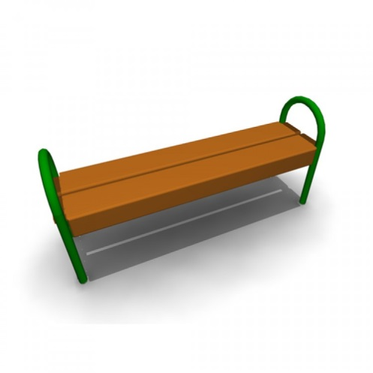 |  | Скамья без спинки:  длина скамейки - 1,5 м;  ширина – 380 мм;  высота - 680 мм.  Цена - 3025
1.2. | 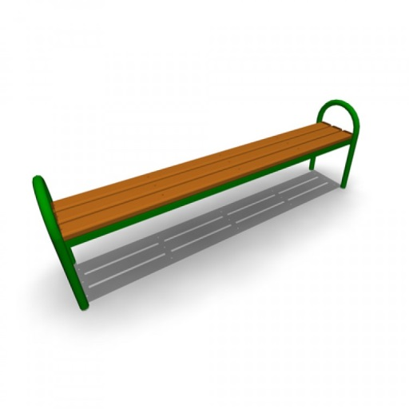 |  | Скамья без спинки:  длина скамейки - 2,0 м;  ширина - 385 мм;  высота - 660 мм.  Цена - 3420
1.3. | 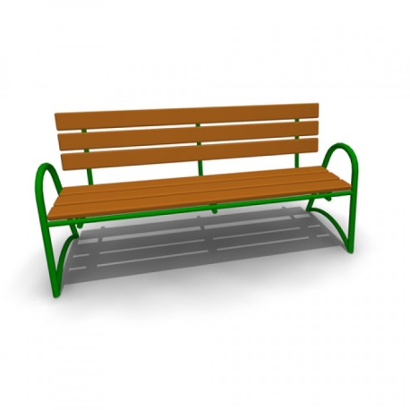 |  | Скамья со спинкой:  длина скамейки - 2,085 м;  ширина - 770 мм;  высота - 975 мм.  Цена - 3620
 | Урна
2.1. | 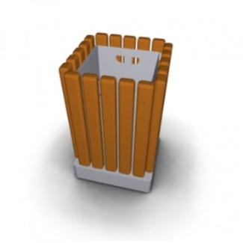 |  | Урна металлическая «Деревянный декор»:  высота - 665мм;  ширина - 420 мм;  объем: 10 л  Цена – 2300
2.2. | 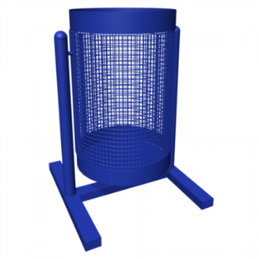 |  | Урна для мусора:  высота - 540 м;  ширина – 400 мм;  объем: 20 л.  Цена - 340
2.3. | 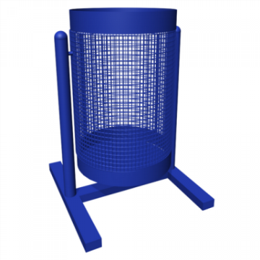 |  | Урна уличная:  высота - 570 мм;  ширина - 480 мм;  объем: 40 л.  Цена - 420
2.4. | 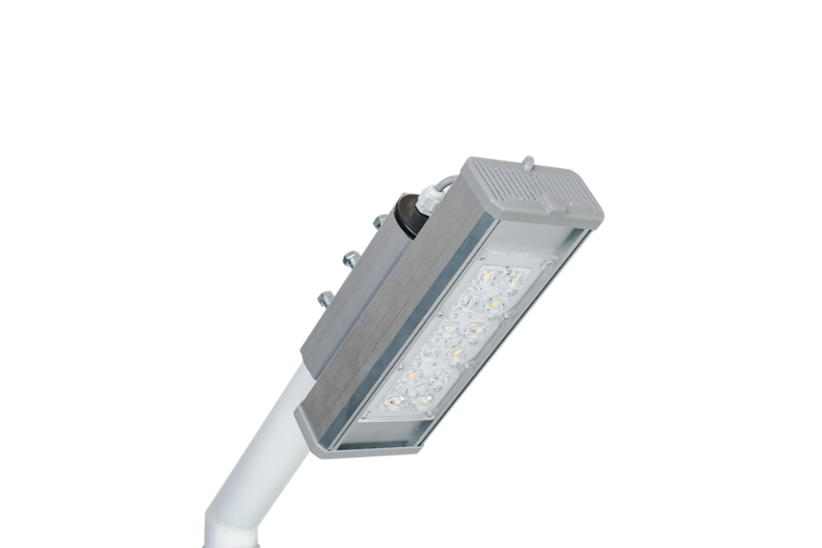 |  | Уличные фонари

Приложение № 7
к муниципальной программе
«Формирование современной городской
среды на 2018-2022 годы на территории
Восточного сельского поселения
Хабаровского муниципального района
Хабаровского края»

Дополнительный перечень
видов работ по благоустройству дворовых территорий,
софинансируемых за счет средств субсидии
из бюджета Хабаровского края

1. Обустройство тротуаров, пешеходных дорожек.
2. Установка бордюрных камней.
3. Установка качелей.
4. Устройство гостевой стоянки (автомобильной парковки).
5. Оборудование детской (игровой) площадки.
6. Оборудование спортивной площадки.
7. Отсыпка дворовой территории (выравнивание).
8. Устройство площадок для выгула животных.

________________

Приложение № 8
к муниципальной программе
«Формирование современной городской
среды на 2018-2024 годы на территории
Восточного сельского поселения
Хабаровского муниципального района
Хабаровского края»

Нормативная стоимость (единичные расценки)
работ по благоустройству дворовых территорий, входящих
в состав минимального перечня работ

№  п/п | Перечень работ по благоустройству дворовых территорий | Расчетная единица для определения нормативной стоимости | Нормативная стоимость (единичная расценка) работ по благоустройству дворовых территорий, входящих в минимальный перечень таких работ (тыс. рублей на 1 м2 или на нормативную единицу)
1 | Ремонт дворовых проездов | 1 м2 | без бордюрного камня (8 см толщиной) | с бордюрным камнем |  | с бордюрным камнем и лотком
 |  |  | 1702,7 | 5,252 |  | 9,765
2 | Освещение дворовых территорий | 1 шт. | устройство железобетонных опор и воздушной прокладкой кабеля |  | установка декоративных фонарей и прокладкой кабеля в земле
 |  |  | 43,756 |  | 28,436
3 | Установка скамеек | 1 шт. | 16,782
4 | Установка урн | 1 шт. | 1,445

Нормативная стоимость (единичные расценки)
работ по благоустройству дворовых территорий,
входящих в состав дополнительного перечня работ

№  п/п | Перечень работ по благоустрой-ству дворовых территорий | Расчетная единица для определения нормативной стоимости | Нормативная стоимость (единичная расценка)  работ по благоустройству дворовых территорий,  входящих в минимальный перечень таких работ  (тыс. рублей на 1 м ² или на нормативную единицу)
1 | 2 | 3 | 4
1 | Ремонт и (или) устройство тротуаров  с бордюрным камнем | 1 кв.м | с устройством покрытия из брусчатки |  | ремонт покрытия из брусчатки | с устройством покрытия из асфальтобетонной смеси  (5 см толщиной) |  |  | ремонт покрытия из асфальтобетонной смеси
 |  |  | 4,517 |  | 1,307 | 2141,5 |  |  | 1,480
1 | 2 | 3 | 4
2 | Ремонт автомобильных дорог образующих проезды к территориям, прилегающим к многоквартирным домам | 1 кв.м | без бордюрного камня (8 см толщиной |  | с бордюрным камнем |  | с бордюрным камнем и лотком
 |  |  | 1702,7 |  | 5,252 |  | 9,765
3 | Ремонт и (или) устройство автомобильных парковок | 1 кв.м | ремонт |  |  |  | устройство
 |  |  | 1,480 |  |  |  | 10,563
4 | Ремонт и устройство системы водоотведения поверхностного стока | 1 п. м. | ремонт |  |  |  | устройство
 |  |  | 16,141 |  |  |  | 21,233
5 | Организация площадок для установки мусоросборников | 1 кв. м | 15,242
6 | Озеленение территории | 1 кв. м | устройство цветников и клумб | посадка кустарников и декоративных деревьев |  |  |  | устройство цветников с посадкой кустарников
 |  |  | 2,460 | 3,287 |  |  |  | 5,747

_____________________

Приложение № 9
к муниципальной программе
«Формирование современной городской
среды на 2018-2024 годы на территории
Восточного сельского поселения
Хабаровского муниципального района
Хабаровского края»

Порядок
аккумулирования и расходования безвозмездных поступлений от физических и юридических лиц, направляемых на выполнение минимального и дополнительного перечней работ по благоустройству

1. Настоящий Порядок регламентирует процедуру аккумулирования и использования денежных средств (далее – аккумулирование средств), поступающих от собственников помещений в многоквартирных домах, собственников иных зданий и сооружений, расположенных в границах дворовой территории, подлежащей благоустройству (далее – заинтересованные лица), направляемых на выполнение минимального и (или) дополнительного перечня работ по благоустройству дворовых территорий населённого пункта в рамках муниципальной программы «Формирование современной городской среды на территории Восточного сельского поселения на 2018-2024 годы» (далее – муниципальная программа), механизм контроля за их расходованием.
2. В целях реализации настоящего Порядка используются следующие понятия:
- минимальный перечень работ – установленный муниципальной программой перечень работ по благоустройству дворовой территории;
- дополнительный перечень работ – установленный муниципальной программой перечень работ по благоустройству дворовой территории;
- трудовое участие – добровольная безвозмездная трудовая деятельность заинтересованных лиц, имеющая социально полезную направленность, не требующая специальной квалификации и выполняемая в качестве трудового участия заинтересованных лиц при осуществлении видов работ из дополнительного перечня работ по благоустройству дворовых территорий;
- финансовое участие – финансирование выполнения работ из минимального и (или) дополнительного перечня работ за счет участия заинтересованных лиц в размере не менее 3 процентов от объема средств из бюджета Восточного сельского поселения, подлежащих направлению на софинансирование мероприятий из дополнительного перечня работ;
- общественная комиссия – комиссия, созданная в соответствии с постановлением администрации сельского поселения для рассмотрения и оценки предложений заинтересованных лиц, а также контроля за реализацией муниципальной программы.
3. Заинтересованные лица принимают участие в реализации мероприятий по благоустройству дворовых территории в рамках минимального и дополнительного перечней работ в форме трудового и (или) финансового участия.
4. Организация трудового и (или) финансового участия осуществляется заинтересованными лицами в соответствии с решением общего собрания собственников помещений в многоквартирном доме, дворовая территория которого подлежит благоустройству, оформленного соответствующим протоколом общего собрания собственников помещений в многоквартирном доме.
5. Финансовое и (или) трудовое участие заинтересованных лиц в выполнении мероприятий по благоустройству дворовых территорий должно подтверждаться документально в зависимости от избранной формы такого участия.
6. Документы, подтверждающие форму участия заинтересованных лиц в реализации мероприятий по благоустройству, предусмотренных минимальным и (или) дополнительным перечнями, предоставляются в администрацию Восточного сельского поселения (далее – Администрация).
В качестве документов, подтверждающих финансовое участие, могут быть представлены копии платежных поручений о перечислении средств или внесении средств на счет, открытый в установленном порядке.
Документы, подтверждающие финансовое участие, представляются в администрацию не позднее 10 дней со дня перечисления денежных средств в установленном порядке.
В качестве документов (материалов), подтверждающих трудовое участие могут быть представлены отчет управляющей компании, подрядной организации о выполнении работ, включающей информацию о проведении мероприятия с трудовым участием граждан, отчет совета многоквартирного дома о проведении мероприятия с трудовым участием граждан. При этом, в качестве приложения к такому отчету представлять фото-, видеоматериалы, подтверждающие проведение мероприятия с трудовым участием граждан.
Документы, подтверждающие трудовое участие, представляются в администрацию не позднее 10 календарных дней со дня окончания работ, выполняемых заинтересованными лицами.
7. Доля финансового и (или) трудового участия заинтересованных лиц в реализации мероприятий по благоустройству дворовой территории в рамках дополнительного перечня работ (минимального перечня - в случае принятия такого решения) определяется как процент от объема средств из бюджета Восточного сельского поселения, подлежащих направлению на софинансирование указанных работ.
8. Денежные средства заинтересованных лиц перечисляются на лицевой счет администратора доходов бюджета Восточного сельского поселения - Администрации.
Лицевой счет для перечисления средств заинтересованных лиц, направляемых для выполнения минимального и (или) дополнительного перечня работ, может быть открыт Администрацией в российских кредитных организациях, величина собственных средств (капитала) которых составляет не менее 20 миллиардов рублей, либо в органах казначейства.
9. После утверждения дизайн-проекта общественной комиссией и его согласования с представителем заинтересованных лиц Администрация заключает с представителями заинтересованных лиц, принявшими решение о благоустройстве дворовых территорий, соглашение, в котором указывается объект благоустройства, реквизиты для перечисления средств, а также реквизиты счета, на который подлежат возврату денежные средства заинтересованных лиц в случаях определенных соглашением.
Объем денежных средств, подлежащих перечислению заинтересованными лицами, определяется в соответствии с проектами благоустройства дворовых территорий, утвержденными общественной комиссией.
Фактический объем денежных средств, подлежащих перечислению заинтересованными лицами, может быть изменен с учетом стоимости фактически выполненных работ.
10. Перечисление денежных средств заинтересованными лицами осуществляется в течение десяти дней с момента подписания соглашения, указанного в пункте 9 настоящего Порядка.
В случае если денежные средства в полном объеме не будут перечислены в срок, установленный в абзаце первом настоящего пункта, то заявка такого многоквартирного дома по благоустройству территории выполнению не подлежит.
Перечень дворовых территорий, подлежащих благоустройству в рамках муниципальной программы, подлежит корректировке с включением следующих по очередности дворовых территорий, прошедших отбор в пределах лимитов бюджетных ассигнований, предусмотренных муниципальной программой. В таком случае заинтересованные лица, дворовые территории которых были включены в муниципальную программу в связи с корректировкой, обязуются перечислить денежные средства в порядке и на условиях, определенных соглашением.
11. Денежные средства считаются поступившими в доход бюджета муниципального образования с момента их зачисления на лицевой счет Администрации.
12. На сумму планируемых поступлений увеличиваются бюджетные ассигнования Администрации как главному распорядителю бюджетных средств с последующим доведением в установленном порядке лимитов бюджетных обязательств для осуществления целевых расходов, предусмотренных муниципальной программой.
13. Администрация осуществляет учет поступающих от заинтересованных лиц денежных средств в разрезе многоквартирных домов, дворовые территории которых подлежат благоустройству.
14. Администрация обеспечивает ежемесячное опубликование на официальном сайте в информационно-телекоммуникационной сети «Интернет» данных о поступивших от заинтересованных лиц денежных средствах в разрезе многоквартирных домов, дворовые территории которых подлежат благоустройству.
Администрация ежемесячно обеспечивает направление данных о поступивших от заинтересованных лиц денежных средствах в разрезе многоквартирных домов, дворовые территории которых подлежат благоустройству, в адрес общественной муниципальной комиссии.
15. Расходование аккумулированных денежных средств заинтересованных лиц осуществляется администрацией на финансирование минимального и (или) дополнительного перечня работ по благоустройству дворовых территорий в соответствии с проектами благоустройства дворовых территорий, утвержденными общественной комиссией.
16. Расходование денежных средств осуществляется путем принятия и оплаты обязательств в соответствии с бюджетным законодательством и иными нормативными правовыми актами, регулирующими бюджетные правоотношения.
17. Контроль за целевым расходованием аккумулированных денежных средств заинтересованных лиц осуществляется главным специалистом муниципального образования, в должностные обязанности которого входит финансовый контроль, в соответствии с бюджетным законодательством.

_____________

Приложение № 10
к муниципальной программе
«Формирование современной городской
среды на 2018-2024годы на территории
Восточного сельского поселения
Хабаровского муниципального района
Хабаровского края»

Порядок разработки, обсуждения с заинтересованными лицами
и утверждения дизайн - проектов благоустройства дворовой территории

1. Настоящий порядок устанавливает процедуру разработки, обсуждения с заинтересованными лицами и утверждения дизайн-проектов благоустройства дворовой территории, включаемых в муниципальную программу формирования современной городской среды на территории Восточного сельского поселения (далее - Порядок).
2. Для целей Порядка применяются следующие понятия:
дворовая территория - совокупность территорий, прилегающих к многоквартирным домам, с расположенными на них объектами, предназначенными для обслуживания и эксплуатации таких домов, и элементами благоустройства этих территорий, в том числе парковками (парковочными местами), тротуарами и автомобильными дорогами, включая автомобильные дороги, образующие проезды к территориям, прилегающим к многоквартирным домам;
заинтересованные лица – собственники помещений в многоквартирных домах, собственники иных зданий и сооружений, расположенных в границах дворовой территории, подлежащей благоустройству;
минимальный перечень работ – установленный муниципальной программой перечень работ по благоустройству дворовой территории;
дополнительный перечень работ – установленный муниципальной программой перечень работ по благоустройству дворовой территории;
3. Разработка дизайн – проекта обеспечивается заинтересованными лицами.
4. Дизайн-проект разрабатывается в отношении дворовых территорий, подлежащих благоустройству в рамках муниципальной программы «Формирование современной городской среды на территории Восточного сельского поселения на 2018 - 2024 годы» (далее – муниципальная программа),
5. В дизайн-проект включается текстовое и визуальное описание проекта благоустройства, в том числе концепция проекта и перечень (в том числе визуализированный) элементов благоустройства, предполагаемых к размещению на соответствующей территории.
Содержание дизайн-проекта зависит от вида и состава планируемых работ. Дизайн-проект может быть подготовлен в виде проектно-сметной документации или в упрощенном виде - изображение дворовой территории на топографической съемке в масштабе с отображением текстового и визуального описания проекта благоустройства дворовой территории и техническому оснащению площадок исходя из минимального и дополнительного перечней работ, с описанием работ и мероприятий, предлагаемых к выполнению, со сметным расчетом стоимости работ.
6. Разработка дизайн-проекта включает следующие стадии:
а) осмотр дворовой территории, предлагаемой к благоустройству;
б) разработка дизайн-проекта (при необходимости с участием представителей администрации);
в) утверждение дизайн-проекта общественной комиссией.
7. Представитель заинтересованных лиц обязан представить в общественную комиссию дизайн-проект не позднее 30 дней срок.
8. Дизайн-проект утверждается общественной комиссией, решение об утверждении оформляется в виде протокола заседания комиссии.

________________

Приложение № 11
к муниципальной программе
«Формирование современной городской
среды на 2018-2024 годы на территории
Восточного сельского поселения
Хабаровского муниципального района
Хабаровского края»

Ресурсное обеспечение реализации Программы на 2018-2024 годы

№ п.п | Наименование  мероприятий  муниципальной  программы | Источники ресурсного  обеспечения | Оценка расходов (тыс.руб.), годы
 |  |  | Всего | 2018г. | 2019г. | 2020г. | 2021г. | 2022 г. | 2023г. | 2024г.
1 | 2 | 3 | 4 | 5 | 6 | 7 | 8 | 9 | 9
1. | Благоустройство дворовых территорий многоквартирных домов | Всего, в т.ч. | 8 236,116 | 1 290,606 | 562,46 | 00,00 | 983,50 | 1 800,00 | 1 800,00 | 1 800,00
 |  | Федеральный бюджет и краевой бюджеты | 6 393,066 | 990,606 | 218,96 | 00,00 | 683,5 | 1 500,00 | 1 500,00 | 1 500,00
 |  | Местный бюджет | 1 843,05 | 300,00 | 343,50 | 00,00 | 300,00 | 300,00 | 300,00 | 300,00
2. | Благоустройства общественных территорий | Всего, в т.ч. | 9 862,168 | 1142,758 | 0 | 1 819,41 | 00,00 | 3381,91 | 2 300,00 | 2 300,00
 |  | Федеральный бюджет и краевой бюджеты | 8 303,168 | 783,758 | 0 | 1519,41 | 00,00 | 2 024,91 | 2 000,00 | 2 000,00
 |  | Местный бюджет | 2 616.00 | 359,00 | 0 | 300,00 | 00,00 | 1 357,00 | 300,00 | 300,00
ИТОГО по Программе |  | Всего, в т.ч. | 19 180.194 | 2 433,364 | 562,46 | 1 819,41 | 983,50 | 5 181.91 | 4 100,00 | 4 100,00
 |  | Федеральный бюджет и краевой бюджеты | 14 721.144 | 1 774,364 | 218,96 | 1 519,41 | 683,50 | 3 524,91 | 3 500,00 | 3 500,00
 |  | Местный бюджет | 4 459.050 | 659,00 | 343,50 | 300,00 | 300,00 | 1 657.00,00 | 600,00 | 600,00

